

板津カラーに学校を染めよう！
小松市立板津中学校
校長 太田多門
令和８年４月９日発行No.1

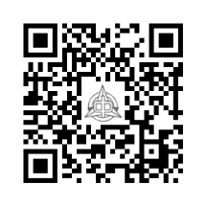
～ワクワク創出 生徒まんなか 板津中～

学 校 だ よ り
E-mail itazu-j@kec.hakusan.ed.jp
HP http://www3-net13.hakusan.ed.jp/itazu-j
TEL 0761－21－8510

～主役は生徒～

あなたが描く、令和８年度板津中学校！

＊＊入学式 式辞より＊＊ ～抜粋～
７２名の皆さん入学おめでとうございます！

あなたの心には「自分から」という主体性の絵の具、「仲間と共に」という協働性の絵の具、「皆の幸せを」という社会貢献の絵の具、そして夢や目標に向かって「挑戦」する絵の具があります。これからの学校生活で、この絵の具たちを使ってワクワクする作品を描いてください。
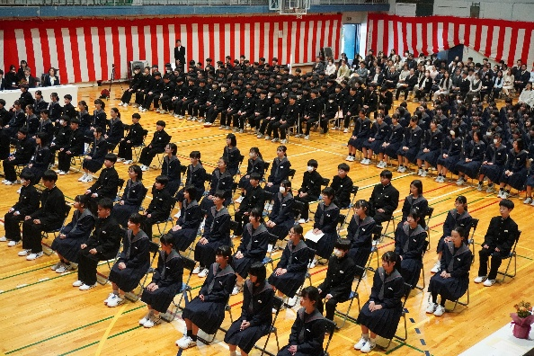
主役は皆さんです。皆さんが活躍するたびに学校に色がついていきます。活躍の場は、授業、行事、部活動などたくさんあります。時にはうまく描けない、つまり失敗することや、つまずくこともあると思います。ですが大丈夫。その時は上から新しい絵の具で、また塗ればいい。もう一度、挑戦しましょう。もがいた跡こそが作品の魅力です。仲間、先輩、家の人、先生方の力も借り、諦めず、最後まで投げ出さずに描き切ってください。卒業する時には、あなた自身と仲間の活躍でいっぱいの、最高の板津中学校という作品が仕上がっているはずです。
「自分から」「仲間と共に」「みんなのために」そしてあなたの夢や目標の実現のために「挑戦する」
これから始まる皆さんの活躍が本当に楽しみです。

＊＊歓迎の言葉より＊＊ ～抜粋～

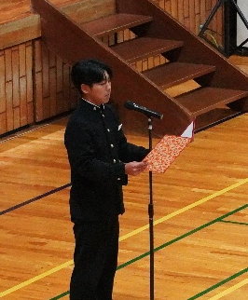
今、皆さんは、これから始まる板津中学校での生活に対して期待しながらも、新たな環境の変化に不安も感じているかもしれません。中学校での生活は、小学校と違い、慣れないことがたくさんあると思います。しかし、大丈夫です。僕たち三年生をはじめ、板津中学校には頼れる先輩がたくさんいます。また、横を見れば、一緒に困難を乗り越えてゆける仲間の存在に気づけるはずです。困った時は、先生や友達、先輩を頼ってください。きっと皆さんの力となり、助けてくれるはずです。学校生活を共に過ごし、協力して、助け合っていくことで、自然とその不安はなくなっていくと信じてください。
そして、板津中学校には、たくさんの楽しい行事があります。学年を超えて団結し、勝利を目指す『運動会』や、クラスみんなの心を一つにして創りあげる『合唱コンクール』や『文化祭』があります。そのような行事が皆さんの心を成長させ、学校生活を彩っていくでしょう。
また、学校での楽しみはそれだけではありません。休み時間に友達と笑い合うとき、勉強に励むとき、部活動に汗を流して打ち込むとき。何気ない生活の一瞬一瞬が、みなさん一人一人の宝物となるはずです。僕達二、三年生は、皆さんがそんな素晴らしい思い出を作れるよう、全力で支えていきます。板津中で出会う素敵な仲間と協力し、高め合い、励まし合い、素晴らしい学校生活を送っていきましょう。
＊＊誓いの言葉より＊＊ ～抜粋～
今日から、私たちは板津中学校の生徒として、新たな道を歩んでいきます。これまでは、家族に支えてもらいながら過ごしてきましたが、中学校では、自立できるように日々努力していきます。
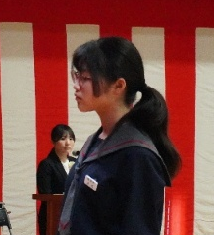
私たちは、夢や希望をもって、中学校生活をスタートします。その反面、難しくなる勉強や新しく始まる部活動などたくさんの不安もあります。そんな困難にぶつかったときは、友達や頼もしい先輩、先生方に学びながら乗り越えていきます。
私たちは、この板津中学校の生徒としての自覚を持ち、夢に向かって一歩一歩進んでいきます。そして、思いやりを持ち、楽しく学校生活を過ごしていきます。


◇令和８年度 学校運営方針
＊運営理念「 人づくり・夢づくり 」
＊教育目標「自ら未来を拓き、新たな時代をつくる板津人（びと）の育成 」
「板津人」とは「ふるさとに自信と誇りを持ち、板津の地をこよなく愛する人」
＊目指す生徒像（板津校区小中学校９年間の学びを通して）
・自ら考え判断し、主体的に行動できる生徒（主体性）
・多様性を尊重し他者と協働し、よりよく課題を解決できる生徒（他者理解・協働性)
・社会に積極的に参画したり、貢献したりできる生徒（社会参画）
・自己の生き方を考え、失敗を恐れず夢や目標に挑戦していく生徒（自己理解・将来展望・挑戦）

「～誇り高き板津人に～『自ら』『共に』『挑む』」
＊魅力ある学校づくりキーワード
〇「板津カラーに学校を染めよう！ ワクワク創出 生徒まんなか 板津中！」

＊＊HP（ホームページ）のご案内＊＊
学校の予定や子供たちの頑張りをホームページにて掲載しています。
ぜひご覧ください。

＊＊授業参観・PTA総会・学年懇談会のお知らせ＊＊ （詳細についてはテトルにて配信予定）
＊日時 ５月１日（金）13:15～授業参観 14:15～PTA総会 14:45～15:15学年懇談会

＊＊双方向連絡システム「tetoru（テトル）」運用について＊＊
☆学校は7：30～8：15に確認手続きをしますので、それまでにご連絡いただきますようお願いいたします。
・生徒の欠席・遅刻等を学校へ連絡する際に利用する。（これまで通りの電話対応も可能です。）
☆学校からの通知については、紙媒体のみ、テトル配信のみ、両方の3つを使い分けてお知らせします。
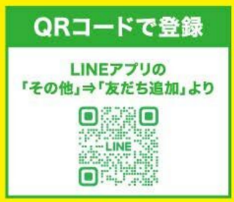
＊＊「小松市LINE公式アカウント」登録のお願い＊＊
「小松市LINE公式アカウント」では、火災・地震、風水害、避難情報、クマ出没、感染症・健康情報、消費せいかつ情報など、小松市の災害発生や防災情報がいち早く確認することができます。ぜひご登録ください。

